**T017-COMANDO POST (HTTP)**

BUSCAR EL COMANDO POST EN EL RFC DE HTTP

<https://tools.ietf.org/html/rfc7231#section-4.3.3>

ANOTAR LA DESCRIPCION DE ESE COMANDO ¿PARA QUE SIRVE?

El método POST solicita que el recurso de destino procese la

representación incluida en la solicitud de acuerdo con la

semántica específica del recurso . Por ejemplo, POST se usa para las siguientes

funciones (entre otras):

o Proporcionar un bloque de datos, como los campos ingresados ​​en un

formulario HTML , a un proceso de manejo de datos; Fielding & Reschke Standards Track [Page 25]

o Publicación de un mensaje en un tablón de anuncios, grupo de noticias, lista de correo,

blog o grupo de artículos similares;

o Crear un nuevo recurso que aún no ha sido identificado por el

servidor de origen; y

o Anexar datos a las representaciones existentes de un recurso.

BUSCAR UN EJEMPLO EN EL RFC DE USO DEL COMANDO

REALIZAR UN EJEMPLO DE PETICION POST USANDO LAS HERRAMIENTAS DEL DESARROLLADOR DE FIREFOX

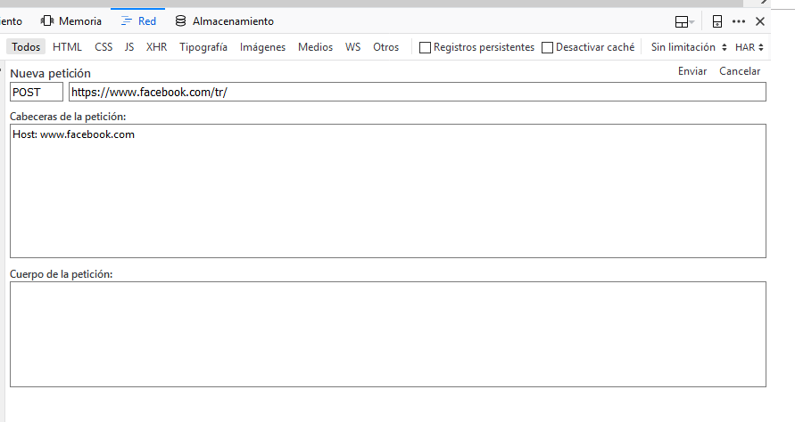

USAR EL METODO HEAD Y COMPARAR CON EL METODO POST

